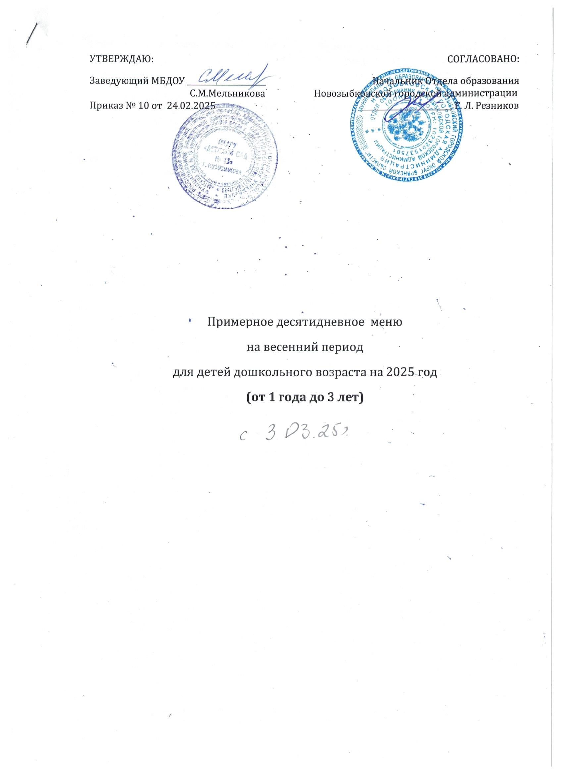

|  |  |  |  |  |  |  |  |
| --- | --- | --- | --- | --- | --- | --- | --- |
| Прием пищи | Наименование блюда | Вес блюда | Пищевые вещества | | | Энергетическая ценность | N рецеп туры |
| Белки | Жиры | Угле воды |
| День 1 | Неделя 1-3 |  |  |  |  |  |  |
| завтрак | Каша «Дружба» молочная | 160 | 4,91 | 6,25 | 26,32 | 180,83 | 199 |
| Чай с сахаром | 150 | 0,04 | 0,01 | 6,99 | 28 | 411 |
| Бутерброд с маслом | 30/5 | 2,41 | 3,93 | 14,56 | 104 | 1 |
| 10-00 | Сок | 150 | 1,05 | - | 17,10 | 67,50 | 418 |
| Обед | Борщ с капустой, картофелем, курой и сметаной | 150/10 | 1,09 | 2,94 | 7,64 | 61,5 | 63 |
| Биточки рубленые с соусом | 60/30 | 6,26 | 19,30 | 8,97 | 235,0 | 299 |
| Макаронные изделия отварные | 100 | 3,68 | 3,01 | 17,63 | 112,3 | 335 |
| Компот из сухофруктов (витамин-ный) | 150 | 0,33 | 0,01 | 20,80 | 84,75 | 394 |
| Хлеб ржаной | 30 | 1,58 | 0,36 | 10,02 | 52,2 |  |
| Полдник | Кисель | 150 | 0,07 |  | 16,7 | 67,05 | 401 |
| Блинчики | 80/10 | 5,22 | 2,97 | 40,47 | 221 | 430 |
| Итого |  | 1265 | 26,64 | 38,78 | 187,2 | 1214,13 |  |
|  |  |  |  |  |  |  |  |
| День 2 |  |  |  |  |  |  |  |
| Завтрак | Каша овсяная (геркулес) молочная жидкая | 160 | 2,85 | 5,01 | 19,23 | 133 | 199 |
| Чай с сахаром | 150 | 0,04 | 0,01 | 6,99 | 28 | 411 |
| Бутерброд с маслом | 30/5 | 2,41 | 3,93 | 14,56 | 104 | 1 |
| Обед | Салат из свеклы | 30 | 0,43 | 1,82 | 2,51 | 28,17 | 34 |
| Суп картофельный с крупой и курой | 150 | 1,31 | 1,70 | 8,57 | 54,9 | 86 |
| Котлеты рыбные | 50/5 | 6,34 | 2,04 | 4,44 | 61,67 | 271 |
| Картофельное пюре | 100 | 2,04 | 3,20 | 13,63 | 91,5 | 339 |
| Компот из сухофруктов (витамин-ный) | 150 | 0,33 | 0,01 | 20,80 | 84,75 | 394 |
| Хлеб ржаной | 30 | 1,58 | 0,36 | 10,02 | 52,2 |  |
| Полдник | Кефир | 150 | 4,58 | 4,08 | 7,58 | 85,0 | 420 |
| Кондитерское изделие | 30 | 2,88 | 5,88 | 27,16 | 177,2 |  |
| Итого |  | 1040 | 24,79 | 28,04 | 135,49 | 900,39 |  |
|  |  |  |  |  |  |  |  |
| День 3 |  |  |  |  |  |  |  |
| завтрак | Запеканка из творога со сгущенным молоком | 80/10 | 14,03 | 9,64 | 13,72 | 197,6 | 251 |
| Чай с сахаром | 150 | 0,04 | 0,01 | 6,99 | 28 | 411 |
| Бутерброд с маслом | 30/5 | 2,41 | 3,93 | 14,56 | 104 | 1 |
| Обед | Суп картофельный с мясными фрикадельками | 150/20 | 3,15 | 1,69 | 9,96 | 77,85 | 89 |
| Голубцы ленивые | 100/30 | 8,84 | 5,68 | 12,53 | 134,17 | 315 |
| Компот из сухофруктов (витамин-ный) | 150 | 0,33 | 0,01 | 20,80 | 84,75 | 394 |
| Хлеб ржаной | 30 | 1,58 | 0,36 | 10,02 | 52,2 |  |
| Полдник | Чай с сахаром | 150 | 0,04 | 0,01 | 6,99 | 28 | 411 |
| Бутерброд с повидлом | 30/15 | 2,43 | 0,3 | 24,24 | 110 |  |
| Итого |  | 950 | 32,85 | 25,63 | 119,81 | 816,57 |  |
|  |  |  |  |  |  |  |  |
| День 4 |  |  |  |  |  |  |  |
| Завтрак | Макароны отварные с сыром | 100 | 6,19 | 6,67 | 15,14 | 145,33 | 220 |
| Чай с сахаром | 150 | 0,04 | 0,01 | 6,99 | 28 | 411 |
| Бутерброд с маслом | 30/5 | 2,41 | 3,93 | 14,56 | 104 | 1 |
| Обед | Борщ с картофелем, курой и сметаной | 150/10 | 1,23 | 3,00 | 8,46 | 65,85 | 64 |
| Котлеты куриные | 50/30 | 9,35 | 1,97 | 7,78 | 85,83 | 322 |
| Каша гречневая рассыпчатая | 100 | 5,73 | 4,06 | 25,76 | 162,5 | 330 |
| Компот из сухофруктов (витамин-ный) | 150 | 0,33 | 0,01 | 20,80 | 84,75 | 394 |
| Хлеб ржаной | 30 | 1,58 | 0,36 | 10,02 | 52,2 |  |
| Полдник | Молоко кипяченое | 150 | 4,58 | 4,08 | 7,58 | 85,0 | 419 |
| Кондитерское изделие | 30 | 2,88 | 5,88 | 27,16 | 177,2 |  |
| Итого |  | 985 | 34,32 | 29,97 | 144,25 | 990,66 |  |
| День 5 |  |  |  |  |  |  |  |
| Завтрак | Каша манная молочная жидкая | 160 | 2,40 | 3,82 | 21,04 | 128 | 199 |
| Чай с сахаром | 150 | 0,04 | 0,01 | 6,99 | 28 | 411 |
| Бутерброд с маслом | 30/5 | 2,41 | 3,93 | 14,56 | 104 | 1 |
| 10-00 | Фрукты | 100 | 0,4 | 0,4 | 9,8 | 44 |  |
|  | Суп картофельный гороховый с курой | 150 | 3,29 | 3,17 | 9,80 | 80,85 | 87 |
| Суфле из печени | 50 | 10,9 | 4,8 | 3,8 | 113,4 | 172 |
| Картофельное пюре | 100 | 2,04 | 3,20 | 13,63 | 91,5 | 339 |
| Компот из сухофруктов (витамин-ный) | 150 | 0,33 | 0,01 | 20,80 | 84,75 | 394 |
| Хлеб ржаной | 30 | 1,58 | 0,36 | 10,02 | 52,2 |  |
| Полдник | Чай с сахаром | 150 | 0,04 | 0,01 | 6,99 | 28 | 411 |
| Булочка домашняя | 60 | 3,64 | 6,26 | 26,96 | 179 | 452 |
| Итого |  | 1135 | 27,07 | 25,97 | 144,39 | 933,7 |  |

|  |  |  |  |  |  |  |  |
| --- | --- | --- | --- | --- | --- | --- | --- |
| Прием пищи | Наименование блюда | Вес блюда | Пищевые вещества | | | Энергет. ценность | N рецеп |
| Белки | Жиры | Углевод |
| День 1 | Неделя 2-4 |  |  |  |  |  |  |
| Завтрак | Каша рисовая жидкая молочная | 160 | 2,12 | 3,89 | 26,86 | 151 | 199 |
| Чай с сахаром | 150 | 0,04 | 0,01 | 6,99 | 28 | 411 |
| Бутерброд с маслом | 30/5 | 2,41 | 3,93 | 14,56 | 104 | 1 |
| 10-00 | Сок | 150 | 1,05 | - | 17,10 | 67,50 | 418 |
| Обед | Суп рыбный | 150 | 9,56 | 0,45 | 6,92 | 6,92 | 138 |
| Котлеты рубленые с соусом | 60/30 | 6,26 | 19,30 | 8,97 | 235,0 | 299 |
| Каша гречневая рассыпчатая | 100 | 5,73 | 4,06 | 25,76 | 162,5 | 330 |
| Компот из сухофруктов (витамин-ный) | 150 | 0,33 | 0,01 | 20,80 | 84,75 | 394 |
| Хлеб ржаной | 30 | 1,58 | 0,36 | 10,02 | 52,2 |  |
| Полдник | Кисель | 150 | 0,07 |  | 16,7 | 67,05 | 401 |
| Оладьи | 80/10 | 6,08 | 5,41 | 37,0 | 221,33 | 432 |
| Итого |  | 1195 | 33,84 | 34,2 | 184,49 | 1118,58 |  |
|  |  |  |  |  |  |  |  |
| День 2 |  |  |  |  |  |  |  |
| Завтрак | Каша пшенная жидкая молочная | 160 | 3,46 | 4,57 | 24,70 | 154 | 199 |
| Чай с сахаром | 150 | 0,04 | 0,01 | 6,99 | 28 | 411 |
| Бутерброд с маслом | 30/5 | 2,41 | 3,93 | 14,56 | 104 | 1 |
| Обед | Винегрет | 30 | 0,41 | 1,85 | 2,31 | 27,48 | 46 |
| Щи из свежей капусты с картофелем с курой, сметаной | 150/10 | 1,04 | 2,93 | 5,09 | 50,85 | 73 |
| Шницель рыбный натуральный | 50/5 | 7,48 | 2,23 | 4,87 | 69,17 | 274 |
| Картофельное пюре | 100 | 2,04 | 3,20 | 13,68 | 91,5 | 339 |
| Компот из сухофруктов (витамин-ный) | 150 | 0,33 | 0,01 | 20,80 | 84,75 | 394 |
| Хлеб ржаной | 30 | 1,58 | 0,36 | 10,02 | 52,2 |  |
| Полдник | Молоко кипяченое | 130 | 3,97 | 3,54 | 6,57 | 73,66 | 419 |
| Кондитерское изделие | 30 | 4,58 | 4,08 | 7,58 | 85,0 |  |
| Итого |  | 1030 | 27,34 | 26,71 | 117,17 | 820,61 |  |
|  |  |  |  |  |  |  |  |
| День 3 |  |  |  |  |  |  |  |
| Завтрак | Запеканка из творога со сгущенным молоком | 80/10 | 14,03 | 9,64 | 13,72 | 197,6 | 251 |
| Чай с сахаром | 150 | 0,04 | 0,01 | 6,99 | 28 | 411 |
| Бутерброд с маслом | 30/5 | 2,41 | 3,93 | 14,56 | 104 | 1 |
| Обед | Борщ с картофелем, курой и сметаной | 150/10 | 1,23 | 3,00 | 8,46 | 65,85 | 64 |
| Тефтели мясные с соусом | 50/30 | 7,12 | 7,96 | 9,31 | 137,5 | 303 |
| Макаронные изделия отварные | 100 | 3,68 | 3,01 | 17,63 | 112,3 | 335 |
| Компот из сухофруктов (витамин-ный) | 150 | 0,33 | 0,01 | 20,80 | 84,75 | 394 |
| Хлеб ржаной | 30 | 1,58 | 0,36 | 10,02 | 52,2 |  |
| Полдник | Чай с сахаром | 150 | 0,04 | 0,01 | 6,99 | 28 | 411 |
| Бутерброд с повидлом | 30/15 | 2,43 | 0,3 | 24,24 | 110 |  |
| Итого |  | 990 | 32,89 | 28,23 | 132,72 | 920,2 |  |
|  |  |  |  |  |  |  |  |
| День 4 |  |  |  |  |  |  |  |
| Завтрак | Суп молочный с гречневой крупой | 150 | 3,91 | 3,81 | 12,32 | 99,15 | 101 |
| Чай с сахаром | 150 | 0,04 | 0,01 | 6,99 | 28 | 411 |
| Бутерброд с сыром | 30/5/10 | 4,73 | 6,88 | 14,56 | 139 | 3 |
| Обед | Салат из свеклы | 30 | 0,43 | 1,82 | 2,51 | 28,17 | 34 |
|  | Рассольник ленинградский с курой со сметаной | 150/10 | 1,26 | 3,07 | 9,95 | 72,45 | 82 |
| Плов из птицы | 140 | 14,51 | 5,09 | 23,42 | 197,75 | 321 |
| Компот из сухофруктов (витамин-ный) | 150 | 0,33 | 0,01 | 20,80 | 84,75 | 394 |
| Хлеб ржаной | 30 | 1,58 | 0,36 | 10,02 | 52,2 |  |
| Полдник | Какао с молоком | 150 | 3,15 | 2,72 | 12,96 | 89,0 | 416 |
|  | Кондитерское изделие | 30 | 2,88 | 5,88 | 27,16 | 177,2 |  |
| Итого |  | 1035 | 32,82 | 29,65 | 140,69 | 967,67 |  |
|  |  |  |  |  |  |  |  |
|  |  |  |  |  |  |  |  |
| День 5 |  |  |  |  |  |  |  |
|  | Салат из горошка зеленого консервированного | 20 | 0,59 | 1,04 | 1,25 | 16,72 | 10 |
| Завтрак | Омлет натуральный | 85 | 7,52 | 13,46 | 1,51 | 157,0 | 229 |
| Чай с сахаром | 150 | 0,04 | 0,01 | 6,99 | 28 | 411 |
| Бутерброд с маслом | 30/5 | 2,41 | 3,93 | 14,56 | 104 | 1 |
| Обед | Суп картофельный с макаронными изделиями и курой | 150 | 1,61 | 1,70 | 10,28 | 62,85 | 88 |
| Жаркое по-домашнему | 120 | 14,68 | 3,76 | 13,06 | 144,70 | 292 |
| Компот из сухофруктов (витамин-ный) | 150 | 0,33 | 0,01 | 20,80 | 84,75 | 394 |
| Хлеб ржаной | 30 | 1,58 | 0,36 | 10,02 | 52,2 |  |
| Полдник | Пирожки печеные | 60 | 3,46 | 1,40 | 33,34 | 159,6 | 437 |
| Чай с сахаром | 150 | 0,04 | 0,01 | 6,99 | 28 | 411 |
| Итого |  | 950 | 32,26 | 25,68 | 118,8 | 837,82 |  |
| Ср. знач. за период: |  |  | 30,48 | 29,29 | 142,50 | 952,03 |  |